RESOLUÇÃO n˚038/2020 – CEPE
Termo de autorização de publicação de produção acadêmica

O(A) estudante Cristiane Caetano Caramaschi, do Curso de Publicidade e Propaganda, matrícula 20171006601191, telefone: (62) 98188-8732 e-mail cristianeccaramaschi@hotmail.com na qualidade de titular dos direitos autorais, em consonância com a Lei nº 9.610/98 (Lei dos Direitos do autor), autoriza a Pontifícia Universidade Católica de Goiás (PUC Goiás) a disponibilizar o Trabalho de Conclusão de Curso intitulado Gestão de Marcas em tempo de pandemia: comunicação estratégica das cervejarias artesanais goianas gratuitamente, sem ressarcimento dos direitos autorais, por 5 (cinco) anos, conforme permissões do documento, em meio eletrônico, na rede mundial de computadores, no formato especificado (Texto (PDF); Imagem (GIF ou JPEG); Som (WAVE, MPEG, AIFF, SND); Vídeo (MPEG, MWV, AVI, QT); outros, específicos da área; para fins de leitura e/ou impressão pela internet, a título de divulgação da produção científica gerada nos cursos de graduação da PUC Goiás.
Goiânia, 15 de Junho de 2021.

Assinatura do(s) autor(es): 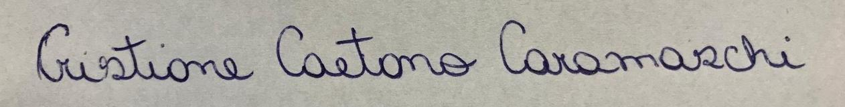
Nome completo do autor: Cristiane Caetano Caramaschi

Assinatura do professor-orientador: 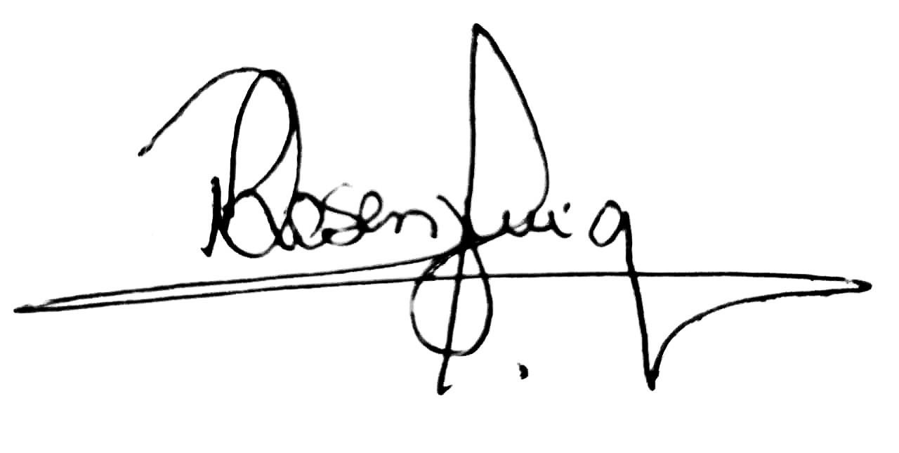
Nome completo do professor-orientador: Patricia Quitero Rosenzweig

